Состояние и перспективы развития дошкольного образования
Центрального района г. Волгограда

Дошкольное образование Центрального района Волгограда – это социально-образовательная система в инфраструктуре района, которая решает задачи создания условий
для полноценного развития личности каждого ребенка,
разновозрастного сотрудничества,
социально-педагогической работы с семьей,
организации семейного культурного досуга,
медицинского просвещения, правового консультирования,
оказания психологической помощи,
педагогического родительского всеобуча.

Структура сети дошкольного образования
Одним из принципов политики в области развития дошкольного образования в Центральном района является ориентация на обеспечение полной и сбалансированной системы предоставления услуг населению, предоставление семье возможности выбора форм и методов воспитания ребенка. Этому способствует переход от единообразия дошкольных учреждений к созданию гибкой, многофункциональной системы, предоставляющей основные виды услуг, исходя из функций и структуры учреждений.
Система дошкольного образования Центрального района Волгограда представлена 22 муниципальными дошкольными образовательными учреждениями.
Сеть дошкольных учреждений дифференцирована по типам и видам, что дает возможность родителям осуществлять выбор форм, методов и содержания образования:

Детский сад
детский сад комбинированного вида
детский сад общеразвивающего вида
Компенсирующего
Центр развития ребенка
Виды ДОУ

- Детских садов (3 категория) – 8 ( № 95, 53, 54, 208, 297, 111, 189, 100)
- Детских садов общеразвивающего вида с приоритетным осуществлением одного или нескольких направлений – 5 (№ 224, 307, 328, 37, 198)
- Для детей с ограниченными возможностями функционирует одно дошкольное учреждение компенсирующего вида ( № 71) и 7 - комбинированного вида ( № 38, 48, 47, 97, 315, 356, 155)
- Детский сад - Центр развития ребенка - 1.
ДОУ комбинированного вида имеют в своем составе группы компенсирующей направленности:
- «Особый ребенок» - 1 группа – МОУ детский сад № 38;
- Интегрированные группы – 3 группы – МОУ детский сад № 38;
- Логопедические (диагноз ОНР) – 7 групп – МОУ детские сады № № 47, 48, 155, 2, 315, 356.
- Логопедические (диагноз «логоневроз») – 1 группа – ЦРР № 2;
- Оздоровительные (для ЧДБ детей) – 1 группа – МОУ детский сад № 47;
- Для детей с нарушением опорно-двигательного аппарата – 3 группы – МОУ детский сад № 97

"Особый ребенок"
Интегрированные
Логопедические (ОНР)
Логопедические (логоневроз)
Оздоровительные (ЧДБ)
Коррекционные (с нарушением ОДА)
МОУ ДС
Количество групп
С целью удовлетворения социального запроса в районе функционируют группы круглосуточного пребывания (МОУ детские сады № 53, 71).

Охват детей дошкольным образованием

Важным шагом в политике поддержки молодой семьи, направленной на создание условий для воспитания и развития юных жителей Центрального района, является массовый охват детей дошкольным образованием.

- По состоянию на 01.09.2010 года на базе дошкольных образовательных учреждений района функционировало 139 групповых ячеек с количеством воспитанников 2 771 человек.
- На 01.10.2010 года – 131 групповая ячейка с количеством воспитанников 2 665 человек. (МОУ детский сад № 155 закрыт на капитальный ремонт)

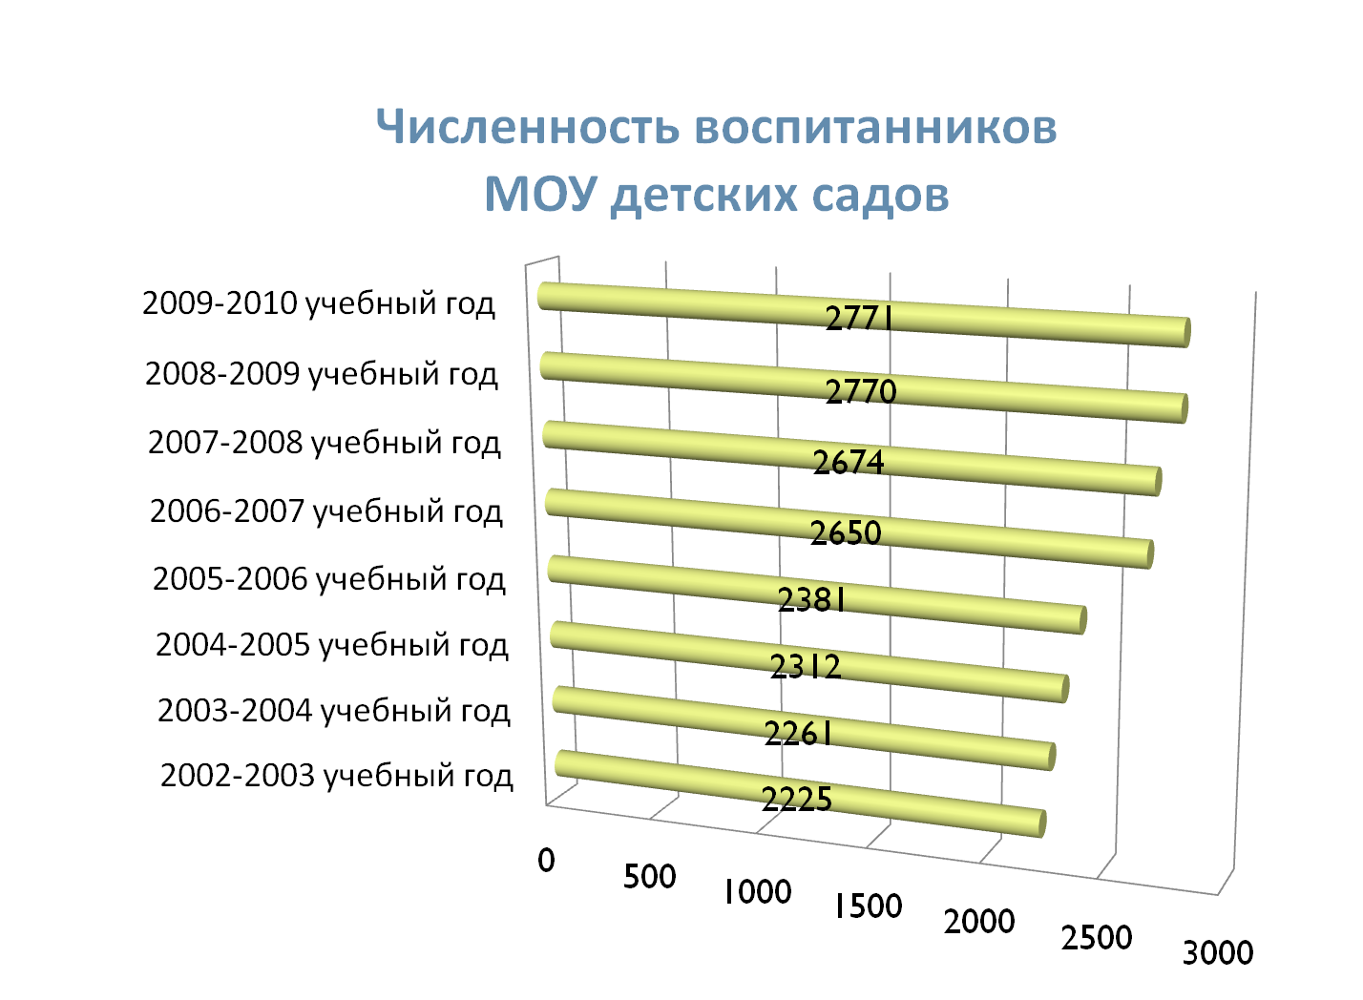

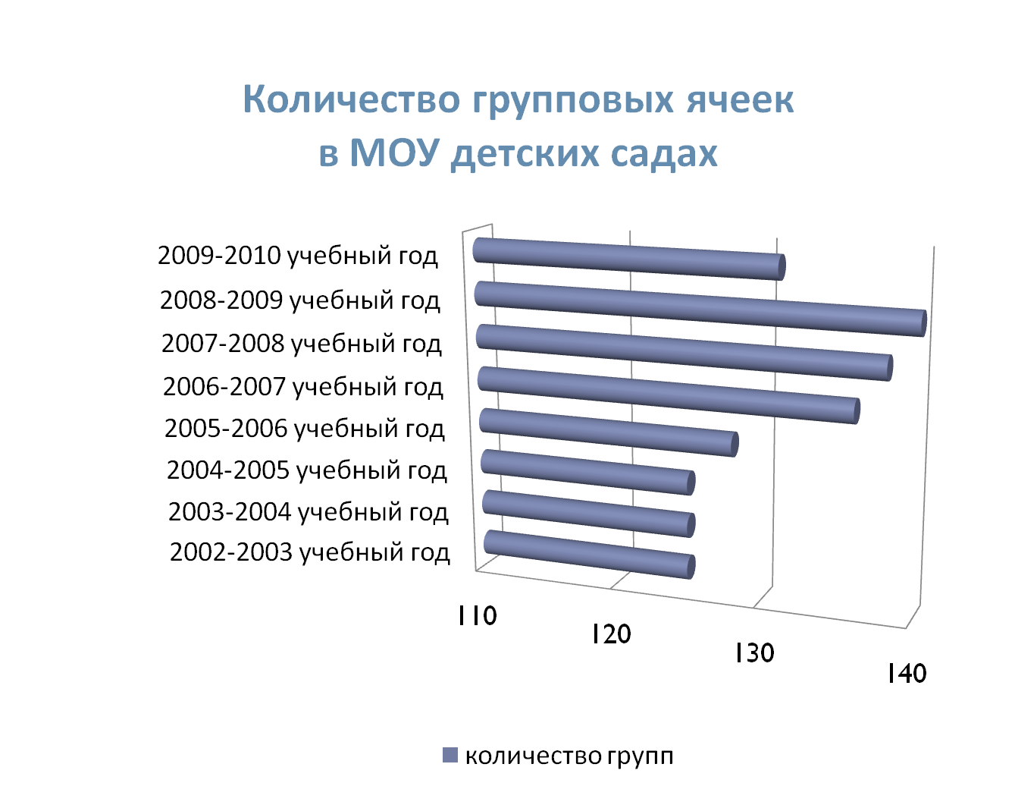
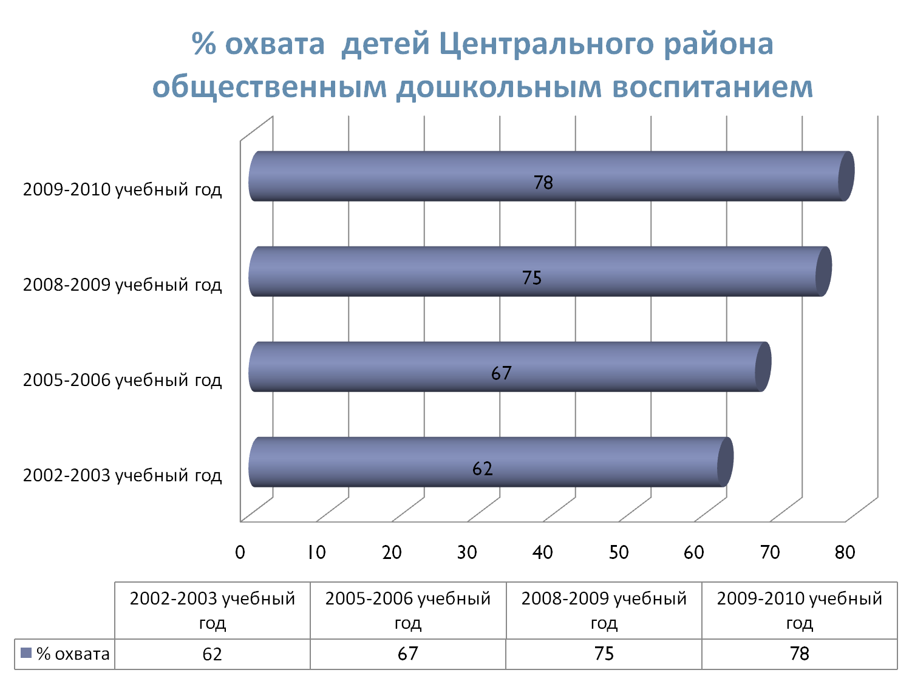

В рамках решения задачи по обеспечению государственных гарантий доступности качественного дошкольного образования в целях обеспечения детям равных стартовых возможностей для поступления в школу в Центральном районе была проведена работа по организации новых форм дошкольного образования:
- Функционируют прогулочные группы в МОУ детских садах №№ 328, 307, 100, 356, 224;
- Функционируют адаптационные группы в МОУ детских садах №№ 37, 307, 315, 328, 297, 97, 100, 38, 356, 224;
- Функционирует летняя прогулочная площадка для детей с особенностями в развитии в МОУ детском саду № 97.

Анализ кадрового потенциала системы дошкольного образования
Центрального района Волгограда

На качество образования и воспитания детей дошкольного возраста в значительной мере влияет состав кадрового потенциала.
В МОУ детских садах Центрального района учебно-воспитательный процесс осуществляют следующие специалисты:

Специалисты | 2007 – 2008  учебный год | 2008 – 2009  учебный год | 2009 – 2010  учебный год
Заведующие | 19 | 22 | 22
Воспитатель | 258 | 260 | 265
Учитель-логопед | 24 | 22 | 19
Педагог-психолог | 12 | 10 | 10
Инструктор по физическому  воспитанию | 12 | 12 | 10
Музыкальный руководитель | 32 | 30 | 32
Старший воспитатель | 19 | 19 | 18
Инструктор ЛФК | 1 | 1 | 1
Сурдопедагог | 3 | 3 | 3
Эколог | - | - | 1
Итого: | 379 | 379 | 378

Образовательный ценз педагогических кадров:
Образование | 2007 - 2008 уч. г. | 2008 – 2009 уч. г. | 2009 – 2010 уч.г.
Высшее | 167 (44 %) | 163 (43%) | 171 (45,2%)
Неоконченное высшее | 24 (6,3%) | 20 (5,3%) | 18 (4,8%)
Среднее специальное | 188 (49,7%) | 196 (51,7%) | 189 (50%)
Одним из направлений совершенствования кадрового потенциала, осуществляющего дошкольное воспитание, качества организации образовательного процесса является аттестация педагогических кадров.
Уровни квалификационных категорий | 2007 - 2008 уч. г. | 2008 – 2009 уч. г. | 2009 – 2010 уч.г.
Высшая | 45 (12,0%) | 47 (12,4 %) | 50 (13,2%)
Первая | 190 (50,0%) | 212 (60,0%) | 213 (55,3%)
Вторая | 121 (32,0%) | 109 (24,7%) | 96 (26,8%)
Итого, аттестованы | 333 ( 94,0%) | 368 (97,1%) | 359 (94,9%)
Не имеют квалификационной категории | 23 (6,0%) | 11 (2,9%) | 19 (5,1%)

В Центральном районе созданы условия для профессионального роста и самореализации педагогов. Учеба и курсовая переподготовка является неотъемлемой частью деятельности коллективов.
Из общего количества педагогов дошкольного образования 26 человек (7,0 %) имеют государственные и отраслевые награды.
Таким образом, педагоги, осуществляющие реализацию программ дошкольного образования, имеют достаточно высокий уровень профессиональной компетентности.

Инновационная деятельность lдошкольных образовательных учреждений

В современной образовательной системе педагоги ДОУ вовлечены в инновационные процессы, касающиеся обновления содержания дошкольного образования, форм его реализации, методов и приемов преподнесения содержания детям.
Создание на базе дошкольных образовательных учреждений Центрального района экспериментальных площадок, ресурсных центров и опорных детских садов способствовало повышению профессионального мастерства педагогов, изучению и распространению ППО, повышению эффективности процессуальной деятельности педагогов, уровня методического и профессионального мастерства, самоактулизации педагогов в разработке и содержании инновационных технологий в ДОУ, развитию демократического стиля управления, коллегиальности в реализации содержательной деятельности дошкольного учреждения.

Направления и содержание инновационной деятельности ДОУ
Направления инновационной деятельности | № ДОУ | Тема, Ф.И.О. руководителя, № приказа | Срок реализации
Экспериментальная  площадка | 155 | «Гражданско-патриотическое воспитание по реализации региональной образовательной программы «Воспитание маленького волжанина»  Е.С.Евдокимова, к.п.н., доцент ВГПУ  Приказ № 144 от 11.07.2006 | 2007-2011г.
Экспериментальная  площадка | 198 | «Формирование опыта самопознавательной деятельности детей раннего возраста средствами сказкотерапии» М.В. Корепанова, д.п.н., профессор ВГПУ  Приказ № 413 от 04.08.2005 г. | 2005-2010 г.
Экспериментальная  площадка | 328 | «Апробация вариативных форм организации дошкольного образования в условиях МОУ»  С.А. Пятаева, к.п.н., начальник отдела дошкольного образования и охраны прав детства комитета по образованию администрации Волгограда  Приказ № 625 от 06.10 2008 | 2008-2009 г.
Экспериментальная  площадка | 307 | «Профилактика аллергических заболеваний у дошкольников в условиях ДОУ»  Е.Б.Белан , д.м.н., профессор ВолгГМУ  Приказ № 677 от 27.10.2008 | 2008 – 2013г.
Ресурсный центр | 155 | «Гражданско-патриотическое воспитание по реализации региональной образовательной программы «Воспитание маленького волжанина»  Е.С.Евдокимова, к.п.н., доцент ВГПУ  Приказ № 144 от 11.07.2006 | 2007-2011г.
Ресурсный центр | 198 | По комплексному внедрению в практику работы Комплексной программы развития и воспитания дошкольников Образовательной системы «Школа 2100» (Детский сад 2100).  Татаринцева О.Н., заведующий отделом МОУ ЦПК  Приказ №102 от 23.09.2009 г. | 2008-2013 г.
Опорные образовательные учреждения | 37 | Охрана труда. Л.А.Трапезникова, заведующий МОУ детского сада № 37  Приказ №142 от 27.02. 2010 г. | 2010 г.
Опорные образовательные учреждения | 53 | Правила пожарной безопасности. Р.А.Спрыгина, заведующий МОУ детского сада № 53  Приказ №142 от 27.02. 2010 г. | 2010г.
Опорные образовательные учреждения | 54 | Профилактика детского дорожно-транспортного травматизма. В.И. Синько заведующий МОУ детского сада № 54  Приказ №142 от 27.02. 2010 г. | 2010г.
В результате проводимой работы:
- изучен и внедрен в работу дошкольных образовательных учреждений Центрального района результат опытно-экспериментальной работы МОУ детских садов № 155, 198;
- по итогам работы экспериментальной площадки МОУ детского сада № 198 изданы печатные пособия:
1. Методическое пособие по социально-личностному развитию детей дошкольного возраста "Познаю себя».
2. Рабочая тетрадь "Это Я".
3. Пособие "Диагностика развития и воспитания дошкольников".
4. Тестовые задания по диагностике
Все перечисленные пособия вошли в комплект учебных пособий Программы развития и воспитания дошкольников Образовательной системы «Школа 2100 («Детский сад 2100»)».

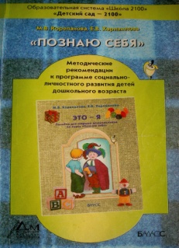
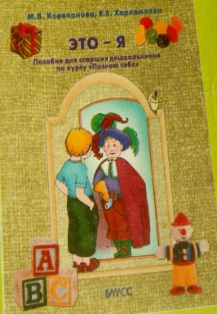
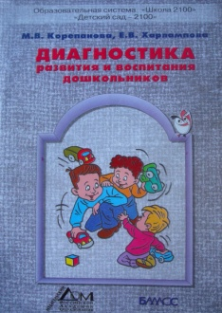

Авторы данных пособий д.п.н., профессор М.В. Корепанова, Е.В. Харлампова, стали лауреатами в номинации "Открытие года" Образовательная система «Школа 2100».
В 2009-2010 учебном году все дошкольные учреждения приняли активное участие во Всероссийской научно-практической конференции «Физическое воспитание детей дошкольного возраста: Состояние, проблемы, перспективы», которая проходила на базе Волгоградской академии физической культуры.
Результатом этого участия стали, следующие результаты:
- районная стендовая презентация по использованию вариативных форм физического воспитания детей Центрального района;
- районная выставка нестандартного физкультурного оборудования «За здоровьем - босиком», используемое на занятиях с детьми для профилактики нарушений опорно-двигательного аппарата;
- статьи в сборнике к конференции специалистов ДОУ;
- И.П. Ляшенко, З.А. Мосесян «Лечебная физическая культура – как важнейший коррекционный аспект в физическом воспитании детей дошкольного возраста» (МОУ детский сад № 97);
- Н.С.Опарина, Е.Н. Тоцкая «Методика сопряженного развития физических и коммуникативных способностей детей дошкольного возраста на основе подвижных игр» (МОУ детский сад № 47);
- Е.Н. Тоцкая «К вопросу о возможностях использования подвижных игр в физкультурно-оздоровительной работе ДОУ с детьми дошкольного возраста» (МОУ детский сад № 47).
- работа городских секций;
- Нетрадиционные формы работы с родителями по вопросам организации физкультурно-оздоровительной работы в ДОУ (МОУ детский сад № 155);
- Вариативные формы физкультурных занятий (МОУ детский сад № 37);
- Организация спортивных праздников (МОУ детский сад № 198).
- наличие сертификатов участника Всероссийской конференции.
В 2009-2010 учебном году дошкольные учреждения приняли участие в Международной научно-практической конференции «Дошкольное образование в 21 веке».
Результатом этого участия стали, следующие результаты:
- работа секции «Глобальные перспективы раннего обучения» на базе МОУ детского сада № 198;
- статьи в сборнике к конференции специалистов ДОУ;
- наличие сертификатов участника Международной конференции
Дошкольные учреждения приняли активное участие в Международном фестивале педагогических идей и детского творчества «Наш радужный мир». Педагоги и их воспитанники приняли участие в семи номинациях фестиваля. Призерами и победителями стали 19 участников, а лауреатами – 16.
Творческая активность педагогических коллективов, педагогов, воспитанников
Стендовые презентации:
- Лучший методический материал 2009 -2010 учебного года
- Система работы дошкольного образовательного учреждения
- Новое направление в развитии дошкольного образовательного учреждения.

Благодаря реализации приоритетного национального проекта «Образование» с каждым годом возрастает активность участия педагогов МДОУ в профессиональных конкурсах различного уровня, проектах, грантах.

Наименование конкурса | Количество участников | Победители для присуждения премии главы Волгограда
Муниципальный конкурс «Лучшие педагоги муниципальных дошкольных образовательных учреждений Волгограда и муниципальных образовательных учреждений для детей дошкольного и младшего школьного возраста» | 2007-2008 учебный год
 | 13 человек | Антонова Л.К. (МОУ детский сад  № 155)  Акатова Н.В. (МОУ детский сад  № 208)  Ракитина С.В. (МОУ детский сад  № 95)  Леонтьева В.А. (МОУ детский сад  № 100)  Курьянова Т.А.(МОУ детский сад  № 198)  Базарова Э. В.(МОУ детский сад  № 315)  Рогожкина О.Ю. (МОУ детский сад  № 224)
 | 2008-2009 учебный год
 | 14 человек | Волошина Л.В. (МОУ детский сад № 198)  Лагутина Л.В. (МОУ ЦРР детский сад №2)
 | 2009-2010 учебный год
 | 10 человек | Не подведены итоги
Муниципальный конкурс «Лучшие муниципальные дошкольные учреждения и муниципальные образовательные учреждения для детей дошкольного и младшего школьного возраста Волгограда» | 2007-2008 учебный год
 | 7 ДОУ | МОУ детский сад № 307  МОУ детский сад № 315
 | 2008-2009 учебный год
 | 5 ДОУ | МОУ детский сад № 198
В 2009-2010 учебном году:
- Ступницкая Е.П., воспитатель МОУ детского сада № 224, призер регионального конкурса авторских образовательных программ дополнительного образования детей в номинации изобразительное искусство и декоративно-прикладное творчество (Программа дополнительного образования детей с 3х до 7 лет « Веселый карандаш»);
- Арутюнян Н.К., воспитатель МОУ детского сада № 315» лауреат городского конкурса «Воспитатель года»;
- МОУ детский сад № 315 – участник областного смотра-конкурса «Дошкольное учреждение года – 2010»
В 2009-2010 учебном году все дошкольные учреждения приняли активное участие:
- во Всероссийской научно-практической конференции «Физическое воспитание детей дошкольного возраста: Состояние, проблемы, перспективы», которая проходила на базе Волгоградской академии физической культуры.
- в Международной научно-практической конференции «Дошкольное образование ХХI века».
- в Международном фестивале педагогических идей и детского творчества «Наш радужный мир». Педагоги и их воспитанники приняли участие в семи номинациях фестиваля. Призерами и победителями стали 19 участников, а лауреатами – 16.
Высокая активность педагогов, серьезная подготовка и интерес к проведенным мероприятиям продемонстрировали профессиональное мастерство и творческий подход.
Итоговый результат творческой активности педагогических коллективов, педагогов, воспитанников (в баллах) получен в результате обработки данных рейтинговых карт по данному показателю.
Качество реализации образовательных программ.

Обеспечение качества образования во многом зависит от внедрения программ дошкольного образования, в основе которых лежит личностно-ориентированный подход к воспитанию и обучению детей, базирующийся на всех видах поддержки дошкольника: социально-педагогической, психологической, валеологической и правовой.
Педагогический процесс в дошкольных учреждениях района строится на основе комплексных программ дошкольного образования:
 | 2007-2008 г | 2008 - 2009 | 2009 - 2010
«Программа обучения и воспитания в детском саду»под ред. М. Васильевой, Т. Комаровой, В. Гербовой. | 13 | 12 | 12
« Школа 2100» А.А.Леонтьев | 2 | 2 | 3
«Развитие» Л. Венгер | 2 | 3 | 2
«Радуга» Доронова Т. | 5 | 5 | 5
«Детство». Программа развития и воспитания детей в детском саду. Под ред. В. Логинова | 6 | 6 | 6
 | 22 | 22 | 22
Программы компенсирующего обучения:
 | 2007-2008 г | 2008 - 2009 | 2009 - 2010
«Воспитание и обучение глухих детей дошкольного возраста» | 1 | 1 | 1
«Программа воспитания и обучения умственно-отсталых детей дошкольного возраста» под ред. Гаврилушкиной О., Соколовой Н. | 1 | 1 | 1
Кроме комплексных программ в детских садах используются парциальные программы по различным направлениям развития ребенка:
направленность | Парциальные программы
Физкультурно-оздоровительное | «Основы безопасности и жизнедеятельности детей дошкольного возраста» под ред. Р. Стеркиной, «Юный эколог» С. Николаевой, «Мы» (программа экологического образования детей) Н. Кондратьевой, «Добро пожаловать в экологию» О. Воронкевич, «Наш дом – природа» Рыжовой, «Здравствуй!» М. Лазарева.
Художественно-эстетическое | « Гармония» (программа развития музыкальности у детей дошкольного возраста) К. Тарасова, «Знакомство детей с русским народным творчеством» Т. Бударина, «Красота. Радость. Творчество» (программа эстетического воспитания) Т. Комаровой, «Детское художественное творчество» Т. Комаровой, «Росток» А. Шестакова, «Музыкальные шедевры» О. Радыновой, «Топ-хлоп, малыши» (программа по музыкально-ритмическому воспитанию детей 2-х -3-х лет) А. Бурениной, «Ритмическая мозаика» А. Бурениной, «Са-фи-дансе» Фиралева, «Ладушки» (программа музыкального воспитания детей дошкольного возраста») И. Каплуновой.
Интеллектуально-познавательное | «Обучение дошкольников грамоте» Н. Дуровой, «Программа обучении правильной речи заикающихся дошкольников» С. Миронова, «Программа коррекционного обучение детей с ОНР» Т. Филичевой, Б. Чиркиной, «Подготовка к школе детей с общим недоразвитием речи» Т. Филичевой, Б. Чиркиной, «Учимся констуировать» Л. Ремезова,
Социально-личностное | «Я – Ты - Мы» О. Князевой, «Программа социально-нравственного воспитаниядетей» под ред. О. Беспаловой, «Я человек» О. Козловой.
Парциальные программы регионального уровня:
направленность | Парциальные программы
Физкультурно-оздоровительная | «Познаю себя» Г. Давыдовой, М. Корепановой, «Ритмическая гимнастика» Н. Фоминой, «Твой друг игра» Н. Финогеновой.
Интеллектуально-познавательная | «Логика» Л. Лосева
Социально-личностное | «Воспитание маленького волжанина» Е. Евдокимовой, «Моя родина – Волгоград» Л. Лосева, М. Корепановой, «Мы живем на земле Волгоградской» Л. Лосева.

Приоритетные направления
 | Интеллектуально-познавательное | Художественно-эстетическое | Социально-личностное | Физкультурно-оздоровительное
МОУ детский сад | ЦРР № 2  307  315  356  328 | ЦРР № 2  198  224 | 155  198 | 37, 47, 97, 100, 155, ЦРР№ 2  198  307  315  356

Широко применяется в практике работы дошкольных учреждений района новые педагогические технологии, методики, системы.
Главная цель новых форм работы – научить детей общению со сверстниками и взрослыми, умению заявлять о себе, проявлять и реализовывать свои склонности, способности в разных видах детской деятельности, в первую очередь в игре, изобразительной, физкультурной, театрализовано - художественной деятельности.
Концентрация усилий педагогических коллективов на развитие способностей детей в данных направлениях дает положительную динамику развития ребенка.

Дополнительные образовательные услуги

Все МОУ детские сады Центрального района оказывают широкий спектр дополнительных бесплатных образовательных услуг, организованные с целью совершенствования образовательного процесса и всестороннего удовлетворения потребностей родителей воспитанников.
Организация дополнительного образования на базе ДОУ позволила улучшить у детей дошкольного возраста формирование социальной коммуникабельности, организовать разнообразное сотрудничество, активно проводить социальную профилактику, расширить сферу социально-педагогической работы с семьей путем совместных мероприятий педагогов, воспитанников, их родителей и жителей микрорайонов.
Дополнительные образовательные услуги в 2009-2010 году предоставлялись детям
с 3-х лет в следующих направлениях:
- художественно-эстетическое направление
(численность детей, посещающих кружки - 452 человека, что составляет )
в том числе:
- изобразительная деятельность – 120 человек;
- хореографический ансамбль – 99 человек;
- народный фольклор – 12 человек;
- вокальный ансамбль – 48 человек;
- художественное конструирование – 15 человек:
- театрализованная деятельность – 158 человек.
- социально-нравственное направление
(численность детей, посещающих кружки - 374 человека, что составляет )
в том числе:
- «Я. ты, мы» - 6 человек;
- занятия психологического здоровья –81 человек;
- занятия «Этическая грамматика» – 72 человека;
- занятия по основам православной культуры – 167 человек;
- игровые занятия «Азбука доброты» - 40 человек;
- занятия по гражданско-патриотическому воспитанию – 38 чел.
- физкультурно-оздоровительное направление
(численность детей, посещающих кружки - 314 человек, что составляет )
в том числе:
- уроки здоровья – 180 человек;
- ритмическая гимнастика сюжетно-ролевой направленности – 79 человека;
- клуб «Здоровячок» - 55 человек;
- интеллектуально-познавательное направление
(численность детей, посещающих кружки - 305 человек, что составляет)
в том числе:
- немецкий с удовольствием – 10 человек;
- развиваем интеллект – 177 человека;
- занимательная математика – 32 человек;
- юный конструктор – 20 человек;
- уроки «Гнома-эконома» - 5 человек;
- познавательно-речевые занятия – 40 человек;
- экологическое воспитание – 21 человек.
Для проведения кружковой работы по дополнительному образованию на бесплатной основе привлекаются специалисты из МОУ ДЮЦ (МОУ детский сад № 297), МОУ ДОД центр «Истоки» (МОУ детские сады № 224, №297, №97, ЦРР детский сад №2), ГУК Городская детская библиотека им. А.С.Пушкина (МОУ детский сад № 297), ГУК «Волгоградский областной краеведческий музей» (МОУ детский сад № 297)

МОУ
ДОД
центр
«Истоки»

Музыкальная школа № 1, 4
ГУК «Волгоградский областной краеведческий музей»
ГУК Городская детская библиотека им. А.С.Пушкина
МОУ
Детский
юношеский центр
МОУ детские сады
Центрального района
г. Волгограда
Наличие всего спектра направленностей программ дополнительного образования обеспечивает возможность более полного удовлетворения спроса в дополнительных образовательных услугах. Предпочтение отдаётся программам художественно-эстетической, физкультурно-оздоровительной и социально-нравственной направленности. Именно эти программы на протяжении последних лет являются самыми доступными и обеспеченными кадровыми ресурсами.

Организация работы по укреплению здоровья и физическому воспитанию

Забота о здоровье ребенка стала занимать во всем мире приоритетные позиции. И это понятно, поскольку любой стране нужны личности творческие, гармонически развитые, активные и здоровые.
Одна из главных задач дошкольного воспитания – это обеспечение конституционного права каждого ребенка на охрану его жизни и здоровья.
Медицинское обслуживание дошкольников осуществляют как штатные медицинские работники дошкольных учреждений, так и медицинский персонал МУЗ «Детская поликлиника № 15».
В штатах дошкольных учреждений предусмотрены 24 единицы среднего медицинского персонала, которые занимают 22 медицинских работника.
Врачебное обслуживание осуществляют врачи-педиатры МУЗ «Детская поликлиника № 15» согласно договорам по организации медицинского обеспечения детей с учетом состояния их здоровья и проведению санитарно-гигиенических, противоэпидемиологических, диагностических, лечебно-профилактических. оздоровительных мероприятий в муниципальных дошкольных образовательных учреждений детских садах.
Медицинский блок в дошкольных учреждениях Центрального района представлен:
- медицинскими кабинетами – 21 кабинет;
- процедурными кабинетами – 9 кабинетов;
- изоляторами – 20 кабинетов;
- кабинетами массажа – 2 кабинета;
- кабинетом ЛФК – 1 кабинет.
В период с 2008 по 2010 годы 18 дошкольных учреждений получили лицензии на право осуществления медицинской деятельности.
Осуществляют доврачебную медицинскую помощь по:
- сестринскому делу в педиатрии (в том числе иммунопрофилактику) – 8 детских садов (№№ 37, 97, 100, 198, 315, 328, 356, ЦРР № 2);
- сестринскому делу в педиатрии (за исключением иммунопрофилактики) – 10 детских садов (№№ 38, 47, 53, 54, 71, 95. 208, 224, 297, 307);
- по медицинскому массажу – 2 детских сада (№№ 47, 97);
- по лечебной физкультуре и спортивной медицине – детский сад № 97.
Осуществляют амбулаторно-поликлиническую помощь по:
- по медицинскому массажу – детский сад № 97;
- по лечебной физкультуре и спортивной медицине – детский сад № 97.
Повышению эффективности работы по укреплению здоровья детей и коррекции их развития также призваны способствовать следующие специалисты: инструкторы по физической культуре, психологи, учителя-логопеды.
Под руководством медицинского персонала дошкольных учреждений проводится ежегодная диспансеризация детей всех возрастных групп специалистами МУЗ «Детская поликлиника № 15» (лор, окулист, хирург, ортопед и др.), МУЗ «Городская детская стоматологическая поликлиника».
Во всех МОУ детских садах используются различные формы физического развития.
- Физкультурные занятия
- Занятия лечебной физкультурой (МОУ детский сад № 97)
- Массаж (МОУ детские сада № 47, 97)
- Прогулки с включением подвижных игровых упражнений
- Музыкально- ритмические занятия
- Гимнастика:
- Утренняя
- Взбадривающая (ежедневно после сна проводится взбадривающая гимнастика).
- Коррегирующая (для профилактики нарушения осанки)
- Фитболгимнастика (МОУ детский сад № 37)
- Физкультурные минутки
- Подвижные игры
- День регулирования и коррекции здоровья (ДРК)
- Закаливающие мероприятия
- Физкультурные досуги и праздники
- Упражнения, состязания, эстафеты
- Неделя зимних игр и забав
- Спортивный праздник «Кубок спортивного лета»
Для расширения спектра вариативности форм физического воспитания детей дошкольного возраста наряду с реализацией комплексных программам МОУ детские сады используют новые технологии и методики физкультурно-оздоровительной направленности.
- «Через ритмику к сказке» авт. Н.А.Фомина (МОУ детские сады № 198, 297, 54, 95, 97)
- «Развивающая педагогика оздоровления» авт. В.Т. Кудрявцев, Б.Б.Егоров (МОУ детские сады № 97, 328, 315, 155);
- «Театр физического развития» авт. Н.Н. Ефименко (МОУ детские сады 37, 155, 307, 198)
- «Здравствуй» М.Л. Лазарева (МОУ детский сад № 315)
- Реализуемая программа «Познаю себя» М.В. Корепанова, Г.Г. Давыдова позволяет детям получать первичные знания о функционировании своего организма, полезности тех или иных действий, формирует у воспитанников элементарные представления о здоровом образе жизни и способствует выработке индивидуального способа валеологического поведения.
Комплексное использование вышеперечисленных программ, вариативных технологий и форм физического воспитания позволяет осуществлять целостный подход к вопросу гармоничного физического развития детей, исключая форсированное или одностороннее развитие того или иного показателя (физического развития, развития двигательной сферы и функциональных возможностей организма ребенка).
В Центральном района создана и внедрена модель взаимодействия специалистов ДОУ и медицинских учреждений по вопросам ранней диагностики выявления особенностей в развитии, вопросам укрепления здоровья.

Взаимодействие ДОУ Центрального района с медицинскими учреждениями города

Областной
физкультурный диспансер

Центр «Нейро»

Реабилитационный отоларингологический центр

Центр
восстановительной медицины
и реабилитации

МУЗ
«Детская поликлиника
№ 15»
Волгоградская академия
физической
культуры

МОУ детские сады Центрального
района
г. Волгограда

Вместе с тем в районной системе дошкольного образования имеются проблемы, требующие решения. Анализ функционирования системы дошкольного образования позволяет выделить ключевые проблемы и определить приоритеты развития в 2010-2011 учебном году:
- Достижение до 80% охвата детей разнообразными услугами дошкольного образования;
- Повышение доступности дошкольного образования через открытие новых групп и групп после капитального ремонта зданий;
- Обновление содержания, технологий, форм и методов дошкольного образования;
- Обеспечение условий для формирования здоровьесберегающей среды дошкольных учреждений

